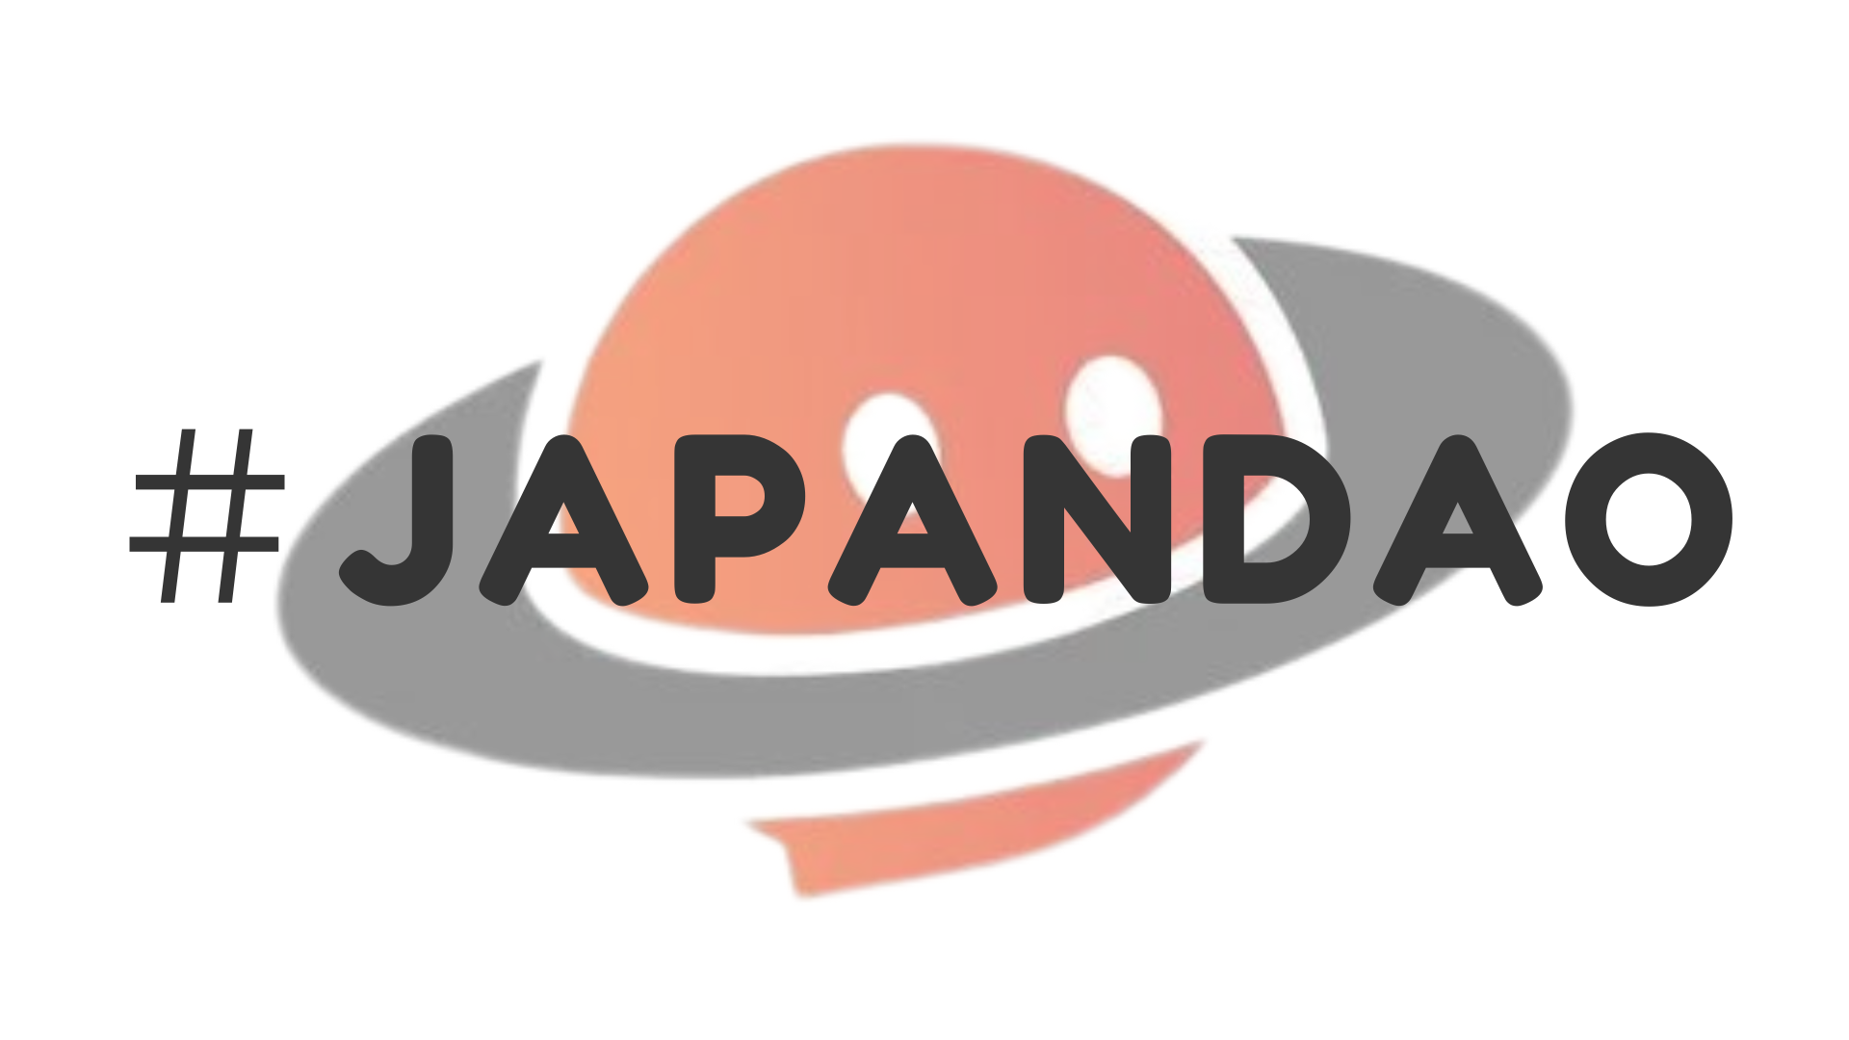

**#JAPANDAO Dergisi Başladı!**

**Merhaba!  
  
Resmi JAPAN DAO note sayfasında '#JAPANDAO Dergisi'nin başladığını duyurmaktan mutluluk duyuyoruz!  
  
JAPAN DAO topluluğunu genişletirken ve Web3 ile blokzincirin geleceğini birlikte inşa ederken bize katılın.**

# İçindekiler

* # #JAPANDAO Dergisi nedir?  
  # Makalenizi #JAPANDAO Dergisi'nde nasıl yayımlarsınız?  
  # Katılma Yöntemi (3 Kolay Adım)  
  # Katılmanın Faydaları  
  # Gelecekteki Gelişmeler  
  # Ne Yazmalısınız?  
  # Önemli Uyarılar  
  # Sonuç

# #JAPANDAO Dergisi nedir?

#JAPANDAO Dergisi, Web3, blokzincir ve JAPAN DAO'nun faaliyetleri hakkında bilgi toplayan bir topluluk dergisidir. Yeni başlayanlardan uzmanlara kadar herkesin öğrenip, paylaşabileceği ve bağlantı kurabileceği bir alan olmayı hedefliyor.

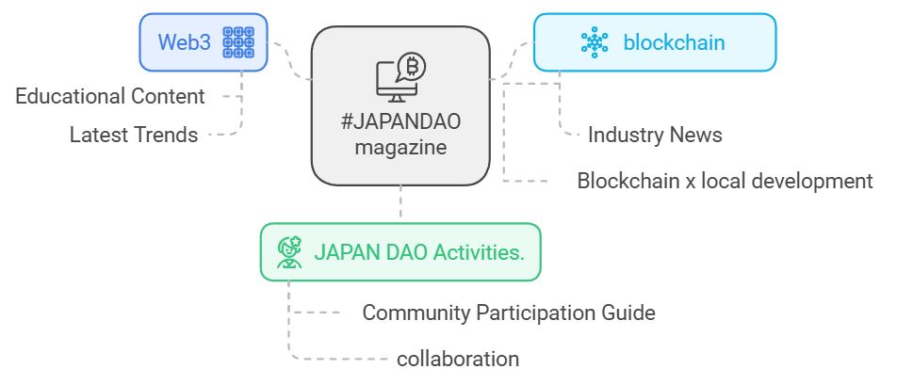

# Makalenizi #JAPANDAO Dergisi'nde nasıl yayımlarsınız?

Web3 veya JAPAN DAO hakkında bir makale yazdıysanız, makalenize '#JAPANDAO' etiketini eklemeniz yeterlidir. Makalenizi #JAPANDAO Dergisi'ne ekleyeceğiz!

# Katılma Yöntemi (3 Kolay Adım)

1. 1. note'da bir makale oluşturun  
   2. Makalenize '#JAPANDAO' etiketini ekleyin  
   3. Makalenizi yayımlayın

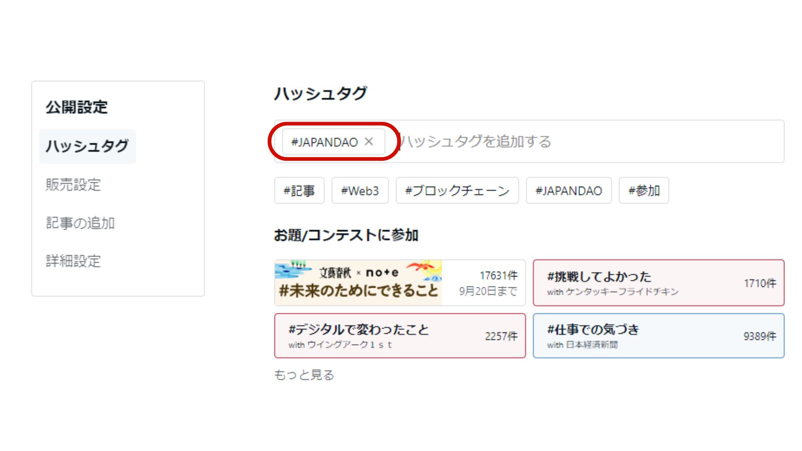

'#JAPANDAO' etiketini eklemeniz yeterlidir. Böylece makaleniz #JAPANDAO Dergisi'nde yayımlanır ve daha geniş bir kitleye ulaşır.

Lütfen buradaki makale oluşturma prosedürüne bakın.

<https://is.gd/EvpUWc>

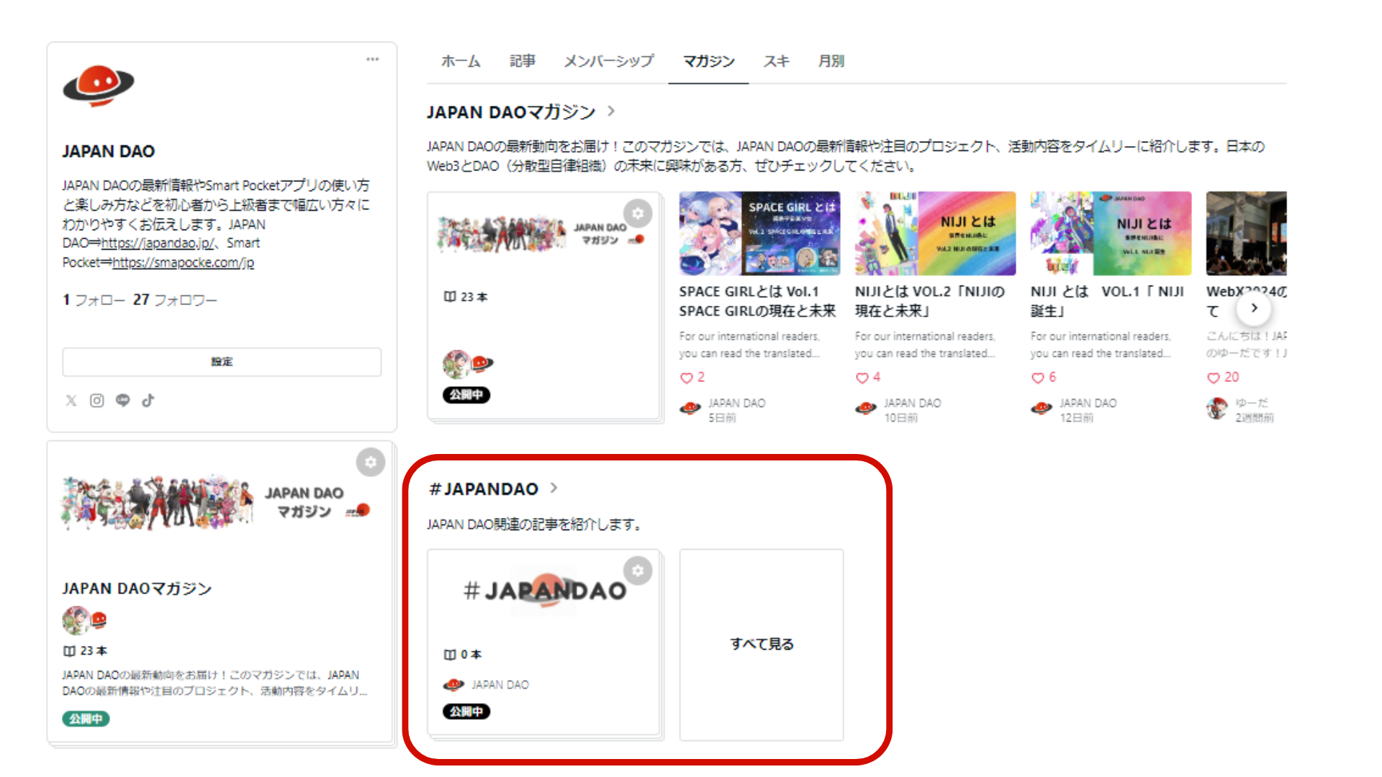

# Katılmanın Faydaları

* Topluluk ile Bağlantı: Benzer ilgi alanlarına sahip insanlarla etkileşim kurabilirsiniz.  
  Bilgi Paylaşımı: Bilgi ve deneyimlerinizi daha geniş bir kitleyle paylaşabilirsiniz.  
  Daha Fazla Görünürlük: Yarışmalarda seçilen makaleler, Q&A etkinliklerinde öne çıkarılacak ve topluluk genelinde daha fazla görünürlük elde edecektir.

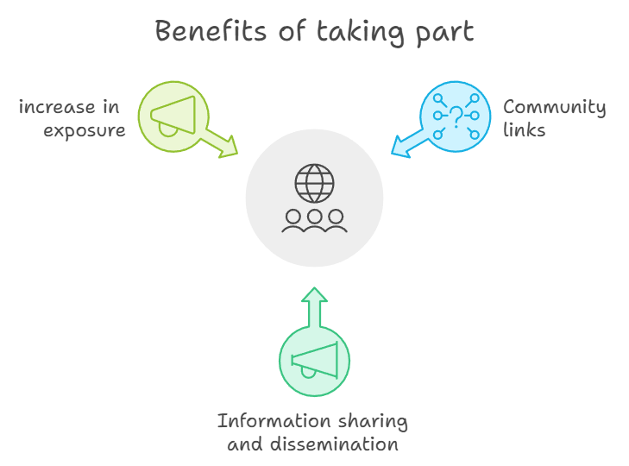

# Gelecekteki Gelişmeler

#JAPANDAO Dergisi, aktif katılımı teşvik etmek ve topluluğu canlandırmak amacıyla aşağıdaki girişimleri planlıyor:  
  
- Makale gönderim yarışmaları  
 - Düzenli olarak temalar belirleyeceğiz ve bu temalarla ilgili makaleler isteyeceğiz.  
 - Seçkin makaleler lüks ödüller ve ek avantajlar kazanacak.  
 - Başarılı makaleler, Q&A etkinliklerinde soru olarak toplulukla paylaşılacak.  
  
- Yüksek Katkı Yapan Yazarlar için Ödül Sistemi  
 - Toplulukta katkıda bulunanları tanımak ve ödüllendirmek için bir sistem.  
 - JAPAN DAO topluluğu içinde özel roller verilecek.

Bu planlar şu anda değerlendirme aşamasında ve topluluğun geri bildirimlerine göre geliştirilmeyi amaçlıyoruz. Fikirlerinizi ve önerilerinizi duymaktan mutluluk duyarız!

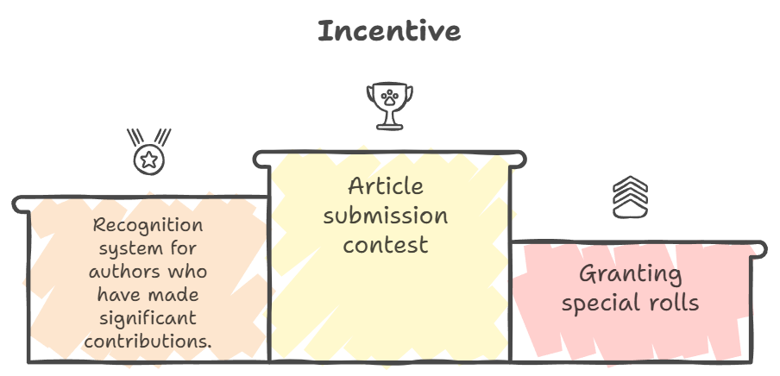

# Ne Yazmalısınız?

#JAPANDAO Magazine aşağıdaki konular hakkında yazıları kabul etmektedir:

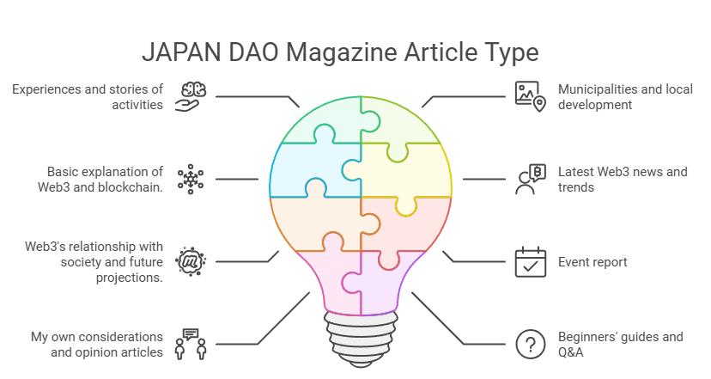

* - JAPAN DAO etkinlikleri hakkında deneyimler veya hikayeler  
   - Topluluk projelerine katılım sırasında hissettikleriniz, öğrendikleriniz ve görüşleriniz.  
   - Örnek: "JAPAN DAO'ya katıldıktan sonra hissettiklerim"  
   - Örnek: "İlk DAO deneyimim hakkında rapor"  
    
  - Yerel yönetimler ve bölgesel kalkınma hakkında yazılar  
   - Web3 ve blockchain teknolojisinin yerel yönetimlerde ve bölgesel kalkınmada nasıl kullanıldığı veya kullanılabileceği hakkında makaleler.  
   - Örnek: "Blockchain yerel yönetimlerin geleceğini nasıl değiştiriyor?"  
   - Örnek: "Web3 ve bölgesel kalkınma: bölge ekonomisini canlandırmanın yeni bir yolu"  
    
  - Web3 veya blockchain'in temel açıklamaları  
   - Web3'ü ve blockchain mekanizmasını yeni başlayanlar için anlaşılır bir şekilde açıklayan yazılar.  
   - Örnek: "Blockchain gelecekteki iş modellerini nasıl değiştiriyor?"  
   - Örnek: "Web3 çağında bilmeniz gereken temel terimler"  
    
  - Web3 hakkında en son haberler veya trendler  
   - Yurtiçi ve yurtdışındaki en son haberlerin özetini sunan veya dikkat çekici projeleri tanıtan yazılar.  
   - Örnek: "Son dönemin dikkat çeken DeFi projelerinin özeti"  
   - Örnek: "NFT pazarının mevcut durumu ve gelecekteki öngörüler"  
    
  - Web3'ün topluma etkisi ve geleceğe yönelik tahminler  
   - Web3'ün topluma etkisi ve gelecekteki olasılıkları hakkında makaleler.  
   - Örnek: "Web3'ün getirdiği yeni ekonomik sistem nedir?"  
   - Örnek: "Eğitim alanında blockchain kullanım örnekleri"  
    
  - Etkinlik raporları  
   - Katıldığınız online veya offline etkinlikler hakkında raporlar.  
   - Örnek: "JAPAN DAO tarafından düzenlenen etkinliğe katılım"  
   - Örnek: "Web3 Konferansı 202X raporu"  
    
  - Kişisel görüşler veya düşünce yazıları  
   - Web3 ile ilgili kişisel görüşlerinizi veya sorularınızı özetleyen makaleler.  
   - Örnek: "Neden Web3'e ihtiyaç var: benim kişisel düşüncem"  
   - Örnek: "DAO yönetiminde karşılaştığım zorluklar ve çözüm önerileri"  
    
  - Yeni başlayanlar için rehberler veya SSS  
   - Yeni kullanıcıların karşılaştığı yaygın sorunları açıklayan yazılar.  
   - Örnek: "İlk cüzdan oluşturma rehberi"  
   - Örnek: "Sıkça Sorulan Sorular: Web3"  
    
  - Yaratıcı içerikler  
   - İllüstrasyon, çizgi roman veya video yapım sürecini tanıtan yazılar.  
   - Örnek: "Blockchain temalı bir çizgi roman çizmek"  
   - Örnek: "NFT sanat eserinin yaratım süreci"

# Önemli Uyarılar

Lütfen ilgili içerikler yazınız: #JAPANDAO Magazine sadece Web3, blockchain ve JAPAN DAO etkinlikleriyle ilgili yazıları yayımlar. Alakasız içerikler dergiye eklenmeyebilir.

# Sonuç

JAPAN DAO her bireyin katılımıyla var olmaktadır. Makaleniz topluluğu daha da canlandıracak ve zengin bir bilgi paylaşım platformu oluşturacaktır.

Sorularınız veya endişeleriniz varsa, lütfen yorumlar veya mesajlar yoluyla bizimle iletişime geçin.

Katılımınızı dört gözle bekliyoruz!

JAPAN DAO'nun etkinlikleri hakkında daha fazla bilgi edinmek istiyorsanız, aşağıdaki resmi hesapları takip ederek en son bilgileri alın:

🐦 X (eski Twitter): [@japandaojp](https://twitter.com/japandaojp)

💬 Discord: [JAPAN DAO Resmi](https://discord.com/invite/japandao)

📸 Instagram: [@japandaojp](https://www.instagram.com/japandaojp/)

Takip etmeyi ve 💛 bırakmayı unutmayın!